养鲫鱼要多少饲料？南方养鲫鱼常用饲料
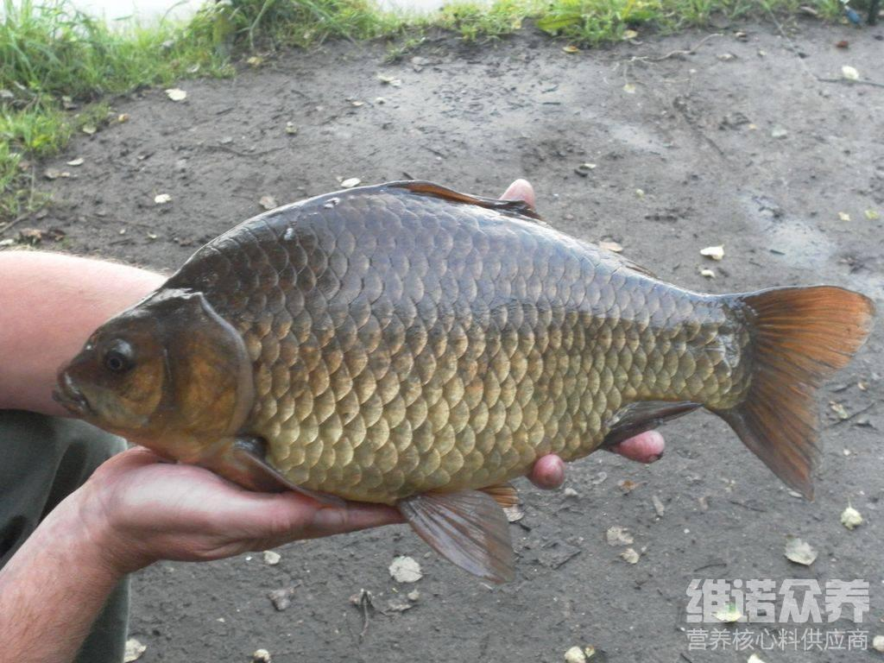
如何快速养殖鲫鱼生长好，自己做鲫鱼饲料营养健康，鱼的饲料配方种类富含蛋白质、能量等营养素的水平。既能满足鱼类生长对蛋白质的需要，又使能量和蛋白质的比例适中，同时，不仅降低养殖的成本。鲫鱼饲料原料自配，促进鱼的成活率，产量提高,并且有效减少鱼儿的发病率，提高饲料报酬。下面我们一起来了解一下养殖鲫鱼的饲料配方有哪些？供参考！
一、鲫鱼的饲料自配料：
1.豆饼50%，鱼粉10%,麦麸38.7%,骨粉 0.5%,食盐0.5%，维诺鱼用多维0.1%，维诺霉清多矿0.1%，维诺复合益生菌0.1%。
2.麦麸35.7%,豆饼粉35%，鱼粉15%，玉米粉5%，大麦粉9%，维诺鱼用多维0.1%，维诺霉清多矿0.1%，维诺复合益生菌0.1%。
鲫鱼的饲料自配料​
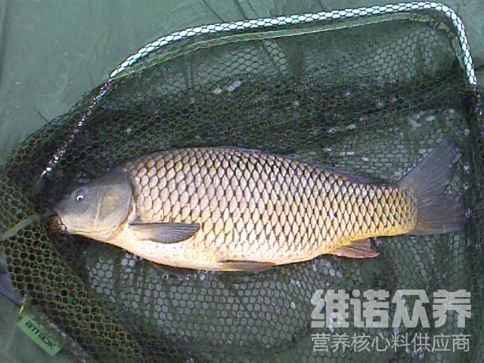
鲫鱼的食物中必须也满足一定的营养物质的需求，这样鲫鱼才能长的更好，从而创造出更多的营养价值。鲫鱼饲料按照营养需求,鱼饲料配方针对不同时期的营养需求,合理搭配各种原料,鲫鱼饲料营养全面,各种成分均衡,鲫鱼饲料来源稳定,营养成分齐全增加免疫力,提高成活率。霉清多矿补充各种营养矿物质、微量元素，提高抵抗力，增加养殖效益。

